Ejercicio 4
EJERCICIO CALCULAR AREA
Escribe un algoritmo y dibuja el diagrama para calcular el área de un circulo.

Debe solicitar al usuario los datos de entrada y mostrar el resultado cuando finalice.

No es necesario que uses una sintaxis de un lenguaje concreto sino tus propias palabras.

→ ALGORITMO
- inicio
  - meter el radio del circulo
  - leerlo valor del radio
  - calcular el área del circulo
  - mostrar el resultado
- fin

→ PSEUDOCODIGO

PROGRAMA CalcularAreaCirculo
CONSTANTES
PI = 3,1416
VARIABLES
radio, area: decimal
INICIO
Escribir "Introduce el radio:"
Leer radio
area = PI * radio * radio
Escribir "El área es: ", area
FIN

→ DIAGRAMA
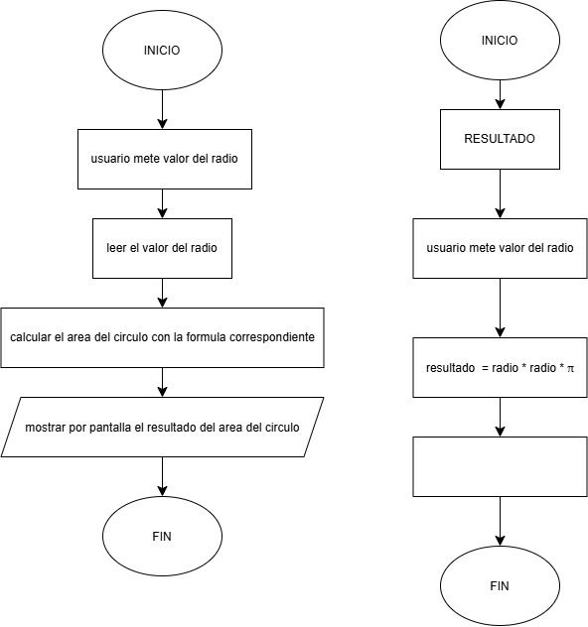

Ampliación:
Debajo del código anterior crea un nuevo programa para calcular la suma de dos números dados por el usuario.
PROGRAMA SumarDosNumeros
VARIABLES
numero1, numero2, suma: decimal
INICIO
Escribir "Introduce el primer número:"
Leer numero1
Escribir "Introduce el segundo número:"
Leer numero2
suma = numero1 + numero2
Escribir "La suma es: ", suma
FIN

Después crea otro programa, debajo de los dos anteriores, que se llame Calculadora y sirva como programa principal desde el que se invoque cada uno de los programas anteriores según la opción elegida por el usuario.
Hacer pseudocódigo y diagrama.
→ PSEUDOCODIGO
PROGRAMA Calculadora
VARIABLES
opcion: entero
FUNCIONES / MÓDULOS
CalcularAreaCirculo
SumarDosNumeros
INICIO
Repetir
Escribir "1. Calcular área del círculo"
Escribir "2. Sumar dos números"
Escribir "0. Salir"
Escribir "Elige una opción:"
Leer opcion
Si opcion = 1 Entonces
Ejecutar CalcularAreaCirculo
SiNo
Si opcion = 2 Entonces
Ejecutar SumarDosNumeros
SiNo
Si opcion = 0 Entonces
Escribir "Fin del programa"
SiNo
Escribir "Opción no válida"
FinSi
FinSi
FinSi
Hasta Que opcion = 0
FIN

